УДК 519.688

Канд.фіз.-мат.н. Вовк Л. Б., студентка Нікітіна М. А.

Національний технічний університет України
«Київський політехнічний інститут імені Ігоря Сікорського»

АЛГОРИТМ ПОШУКУ ПОДІБНИХ ЗОБРАЖЕНЬ НА ОСНОВІ ГЛИБОКОГО АВТОЕНКОДЕРА

Abstract

Liliia Vovk, associate professor;Maryna Nikitina, student;

Algorithm for Similar Images Retrieval Based on Autoencoder
This paper concerns the task of similar imagesretrieval basing on autoencoder. A new algorithm for similar images retrieval is proposed and discussed. The analysis of the algorithm efficiency is presented. The ways for further research and upgrades are proposed as well.

Вступ

Функції пошуку подібних зображень необхідні в багатьох програмах комп’ютерного зору, таких як зіставлення зображень, вирівнювання зображення, розпізнавання об’єктів та пошук. Останнім часом було запропоновано багато детекторів і дескрипторів зображень. Різні підходи до вирішення проблеми потребують різних функцій пошуку подібних або споріднених зображень.
Пошук подібних зображень є основною сферою досліджень комп’ютерного зору та аналізу зображень. Це передбачає пошук двох схожих зображень або частин зображення за допомогою різних функцій. Основними методами пошуку подібних зображень є методи машинного навчання, серед яких особливою точністю результатів виділяються глибокі нейронні мережі.
У статті запропоновано рішення для пошуку подібних зображень на основі глибокого автоенкодера, що дозволяє суттєво покращити точність роботи системи.

Постановка задачі
Метою дослідження є створення системи пошуку зображень на основі глибокого автоенкодера для швидкого знаходження подібних або споріднених зображень.
Предметом дослідження є математичне та програмне забезпечення системи пошуку подібних зображень на основі автоенкодера.
Задачею є розробка спеціалізованої системи для пошуку подібних або споріднених зображень на основі глибокого автоенкодера.
Основним внеском цієї роботи є покращення алгоритму для знаходження подібних зображень шляхом удосконалення архітектури глибокої нейронної мережі.

Термінологія
Content-BasedImageRetrieval (CBIR) – техніка для відновлення зображень на основі автоматично-виявлених характеристик, таких як колір, текстура, чи форма [1].
StructuralSimilarityIndex (SSIM) – це метод для виявлення різниці двох зображень, використовується як метрика для вимірювання подібності між двома зображеннями, яка заснована на деградації структурної інформації [2].

Опис алгоритму
Автоенкодер– це специфічна форма штучної нейронної мережі, яку використовують для CBIRсистем. Метою автоенкодера є перетворення та представлення вхідних даних в стисненому або розрідженому представленнях. Точніше, автоенкодер є неконтрольованим методом навчання, який встановлює цільові значення рівними вхідним значенням, тобто [3].
Запропонований автокодер містить один вхідний шар, один або декілька прихованих шарів і один вихідний шар, який має точно таку саму розмірність, як і вхідний шар, як показано на Рис. 1. Різні шари мережі застосовують серію перетворень (нелінійних у більшості випадків) для перетворення даних. Приховані шари працюють з різними представленнями вхідних даних.
Функціонально автокодер містить два компоненти під час процесу навчання: кодер і декодер. Кодер використовується для кодування вхідних даних до бажаного стисненого (або розрідженого) представлення із втратами шляхом застосування перетворень (рівень j), тоді як декодер декодує це стиснене подання наближаючи до вхідних даних , з якнайближче до . Зазвичай (нелінійне) перетворення h є сигмоподібною функцією, тобто логістична функція 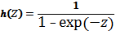, де і W — матриця вагів, а b — вектор зсуву. Матриця вагв декодері представляє собою транспоновану форму матриці в кодері, тобто
На етапі навчання автокодера параметри і оптимізовані таким чином, що середня помилка відновлення зведена до мінімуму.

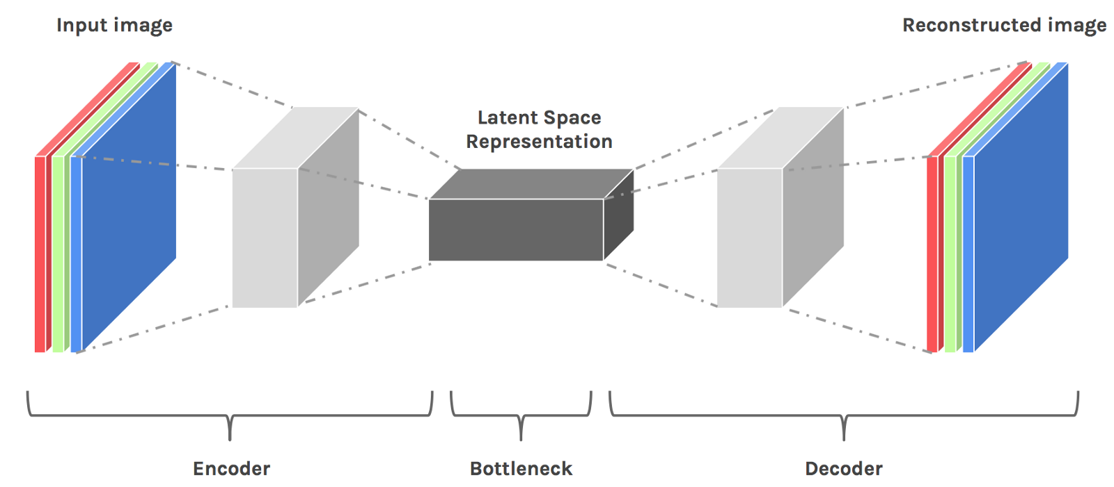
Рис. 1. Структура простого автоенкодера [4]

Оцінка роботи алгоритму
Базуючись на [5],[6],для оцінки якості роботи алгоритму було обрано в якості метрикиSSIM. В пропонованій системі при стисканні зображень декодером на 75% відсотків отримано середнє значення SSIM як індексу структурної схожості в 57%. Тобто, при стисканні картинки у 4 рази втрачається тільки 43% інформації.

Висновки

- Запропоновано алгоритм для реалізації системи пошуку споріднених зображень на основі глибокого автоенкодера.
- В результаті аналізу та оцінки роботи запропонованого алгоритму для системи було встановлено, що при стисканні зображення у 4 рази індекс структурної схожості дорівнює 57%.
- Перспективи подальших досліджень спрямовані на покращення результатів роботи системи, додавання більшої кількості метрик, для оцінки роботи системи пошуку подібних зображень.

Література

- Eakins J. P., Graham M. E. Content-based image retrieval, a report to the JISC Technology Applications programme. – 1999.
- Wang Z. et al. Image quality assessment: from error visibility to structural similarity //IEEE transactions on image processing. – 2004. – Т. 13. – №. 4. – С. 600-612.
- Masci J. et al. Stacked convolutional auto-encoders for hierarchical feature extraction //International conference on artificial neural networks. – Springer, Berlin, Heidelberg, 2011. – С. 52-59.
- Shahriyar S. A. et al. Speech enhancement using convolutional denoising autoencoder //2019 International Conference on Electrical, Computer and Communication Engineering (ECCE). – IEEE, 2019. – С. 1-5.
- Hore A., Ziou D. Image quality metrics: PSNR vs. SSIM //2010 20th international conference on pattern recognition. – IEEE, 2010. – С. 2366-2369.
- Sara U., Akter M., Uddin M. S. Image quality assessment through FSIM, SSIM, MSE and PSNR—a comparative study //Journal of Computer and Communications. – 2019. – Т. 7. – №. 3. – С. 8-18.

